Министерство науки и высшего образования Российской Федерации
Федеральное государственное бюджетное образовательное учреждение
высшего образования
«Вятский государственный университет»
Колледж ВятГУ

ОТЧЕТ
ПО ДОМАШНЕЙ КОНТРОЛЬНОЙ РАБОТЕ №2
«Изучение одномерных массивов и строк»
ПО ДИСЦИПЛИНЕ «основы алгоритмизации и программирования»

Выполнил: студент учебной группы
ИСПк-203-52-00
Кузнецов Захар Николаевич

Преподаватель:
Сергеева Елизавета Григорьевна

Киров
2025
Цель работы: получить базовые навыки работы с одномерными массивами, освоить принципы работы со строками как с частным случаем одномерных массивов.
Задания
- Написать программу, выполняющую поиск минимального элемента в массиве и определяющую количество вхождений этого элемента в массив.
- Написать программу, удаляющую их строки первое и последнее вхождение заданной подстроки.
- Все данные вводятся с клавиатуры. При выполнений второго пункта, запрещается использовать стандартные функций для работы со строками (за исключением функций определения длинной строки).

Задание 1
n = int(input("Сколько чисел в массиве? "))
numbers = []
print("Введите числа:")
for i in range(n):
num = int(input(f"Число {i+1}: "))
numbers.append(num)
min_num = numbers[0]
for num in numbers:
if num < min_num:
min_num = num
count = 0
for num in numbers:
if num == min_num:
count += 1
print("\nРезультат:")
print(f"Массив: {numbers}")
print(f"Самое маленькое число: {min_num}")
print(f"Оно встречается {count} раз(а)")

паскаль
Питон
program MinElement;
var
arr: array[1..100] of integer;
n, i, min, count: integer;
begin
writeln('Поиск минимального элемента');
writeln;
write('Сколько чисел в массиве? (1-100): ');
readln(n);
if (n < 1) or (n > 100) then
begin
writeln('Ошибка! Введите число от 1 до 100');
exit;
end;
writeln('Введите числа:');
for i := 1 to n do
begin
write('Число ', i, ': ');
readln(arr[i]);
end;
min := arr[1];
for i := 2 to n do
begin
if arr[i] < min then
min := arr[i];
end;
count := 0;
for i := 1 to n do
begin
if arr[i] = min then
count := count + 1;
end;
writeln;
writeln('=== РЕЗУЛЬТАТ ===');
write('Массив: ');
for i := 1 to n do
write(arr[i], ' ');
writeln;
writeln('Самое маленькое число: ', min);
writeln('Оно встречается ', count, ' раз(а)');
readln;
end.

Алгоритм
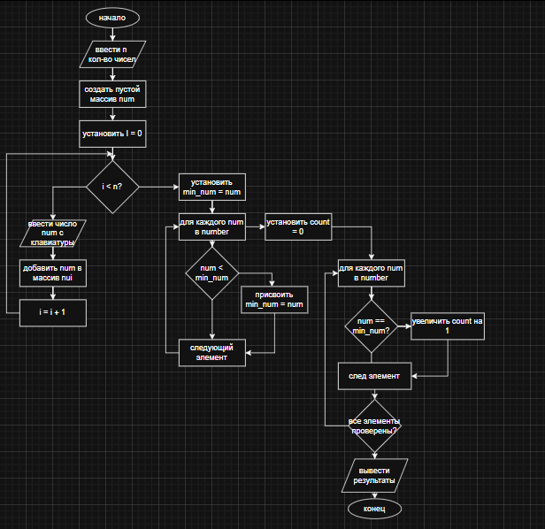

Задание 2
питон
паскаль
text = input("Введите строку: ")
sub = input("Введите подстроку для удаления: ")
len_text = len(text)
len_sub = len(sub)
first_pos = -1
for i in range(len_text - len_sub + 1):
found = True
for j in range(len_sub):
if text[i + j] != sub[j]:
found = False
break
if found:
first_pos = i
break
last_pos = -1
for i in range(len_text - len_sub, -1, -1):
found = True
for j in range(len_sub):
if text[i + j] != sub[j]:
found = False
break
if found:
last_pos = i
break
result = text
if last_pos != -1:
result = result[:last_pos] + result[last_pos + len_sub:]
if first_pos != -1:
result = result[:first_pos] + result[first_pos + len_sub:]
print("\nРезультат:")
if result == "":
print("(пустая строка)")
else:
print(result)

program RemoveSubstring;
var
text, sub, result: string;
i, j, len_text, len_sub: integer;
first_pos, last_pos: integer;
found: boolean;
begin
writeln('=== ЗАДАНИЕ 2 ===');
writeln('Удаление подстроки из строки');
writeln;
write('Введите строку: ');
readln(text);
write('Введите подстроку для удаления: ');
readln(sub);
len_text := length(text);
len_sub := length(sub);
if len_sub = 0 then
begin
writeln('Ошибка! Подстрока не может быть пустой');
readln;
exit;
end;
first_pos := 0;
for i := 1 to len_text - len_sub + 1 do
begin
found := true;
for j := 1 to len_sub do
begin
if text[i + j - 1] <> sub[j] then
begin
found := false;
break;
end;
end;
if found then
begin
first_pos := i;
break;
end;
end;
last_pos := 0;
for i := len_text - len_sub + 1 downto 1 do
begin
found := true;
for j := 1 to len_sub do
begin
if text[i + j - 1] <> sub[j] then
begin
found := false;
break;
end;
end;
if found then
begin
last_pos := i;
break;
end;
end;
result := text;
if last_pos > 0 then
begin
delete(result, last_pos, len_sub);
end;
if first_pos > 0 then
begin
if (last_pos > 0) and (last_pos < first_pos) then
begin
first_pos := first_pos - len_sub;
end;
delete(result, first_pos, len_sub);
end;
writeln;
if (first_pos = 0) and (last_pos = 0) then
writeln('Подстрока не найдена в строке')
else
begin
if first_pos > 0 then
writeln('Первое вхождение: позиция ', first_pos);
if (last_pos > 0) and (last_pos <> first_pos) then
writeln('Последнее вхождение: позиция ', last_pos);
end;
writeln('Исходная строка: "', text, '"');
writeln('Результирующая строка: "', result, '"');
readln;
end.

Алгоритм
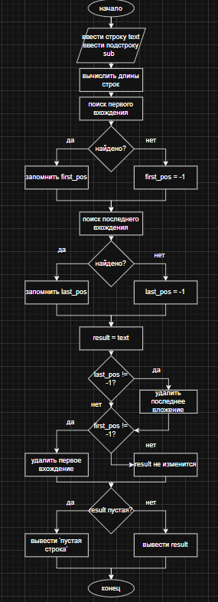
Заключение
Мы получили базовые навыки работы с одномерными массивами, освоить принципы работы со строками как с частным случаем одномерных массивов.

